职业卫生技术报告相关信息公示表
用人单位名称 | 佰和控股有限公司瑞安阁巷分公司
用人单位地址 | 温州市瑞安市阁巷高新工业园区第13幢
用人单位联系人 | 余成明
技术服务项目组人员 | 谷棋悦、陈威、倪晓林、王春云等
现场调查人员 | 谷棋悦、陈威
现场采样/检测人员 | 谷棋悦、陈威
用人单位陪同人 | 余成明
采样/检测时间 | 2022年01月06日
报告出具日期 | 2022年01月19日
现场调查、现场采样/检测的图像影像资料 | 详见附件
注：《职业卫生技术服务机构管理办法》第三十一条规定：职业卫生技术服务机构应当自出具职业卫生技术报告之日起二十个工作日内，在本单位网站上公开技术报告相关信息。

技术服务过程影像记录
用人单位名称 | 佰和控股有限公司瑞安阁巷分公司 |  | 拍照日期 | 2022.01.06
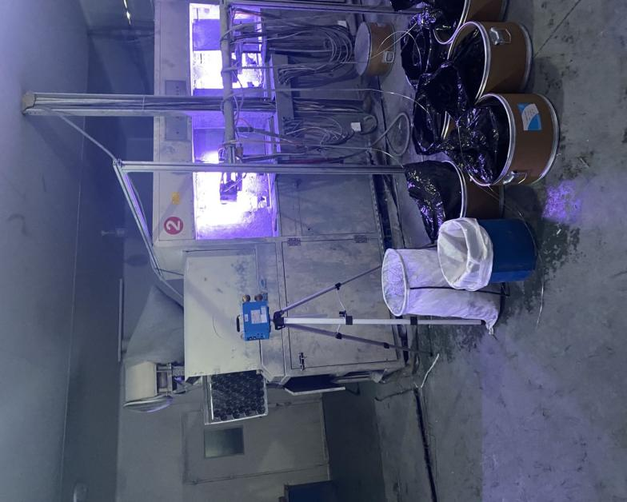  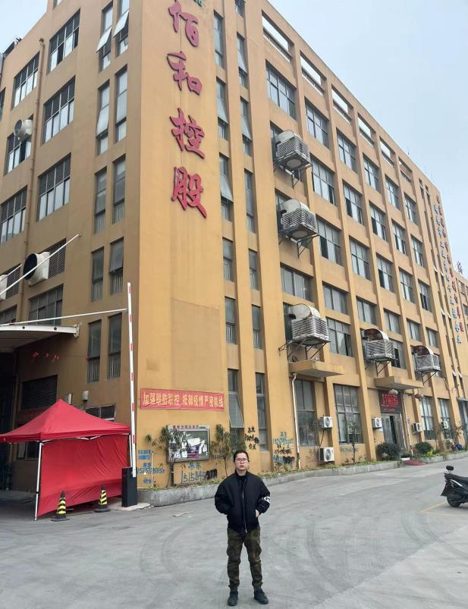 |  | 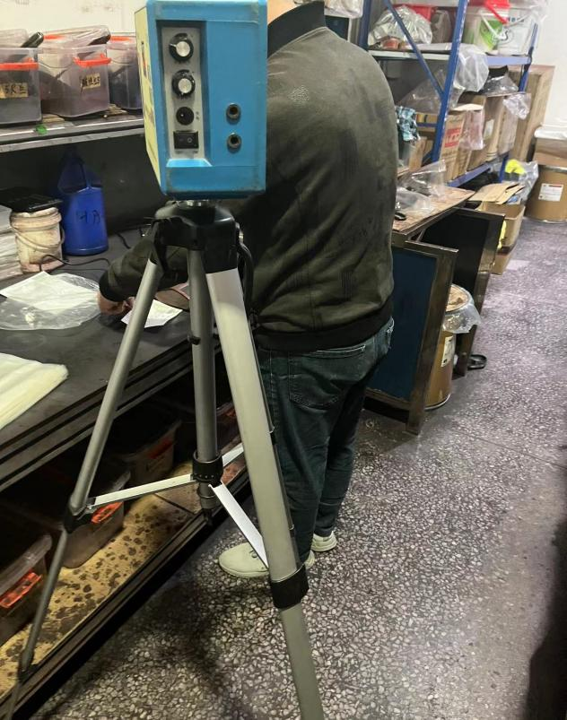
企业大门处 |  | 1L车间配料岗位
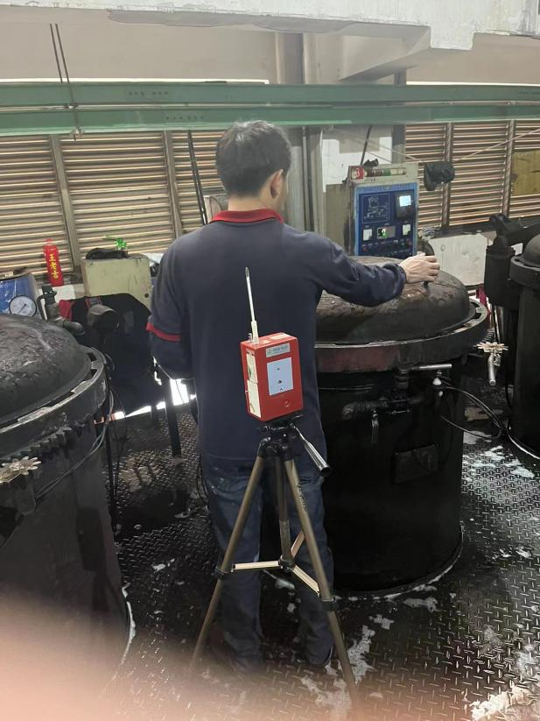
1L车间染色岗位

